**Lavement des pieds- Musée de l’Antiquaille – Lyon**

**Huile sur toile 226 x 320 cm**

Soulèvements, lacunes ,couche colorée encrassée, superposition de vernis jaunis et assombris -repeints ( 60 cm linéaire environ )

1. Avant restauration – tests-
2. Soulèvements de couche picturale
3. Allègement vernis jaunis
4. Allègement vernis jaunis
5. Dégagement de repeints à la jointure de 2 lès
6. Retouche colorée en hauteur !
7. L’œuvre après restauration

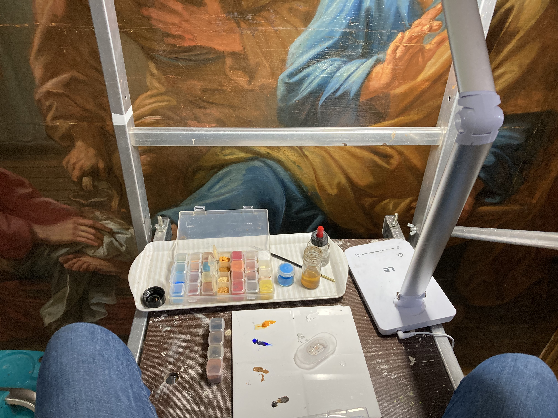

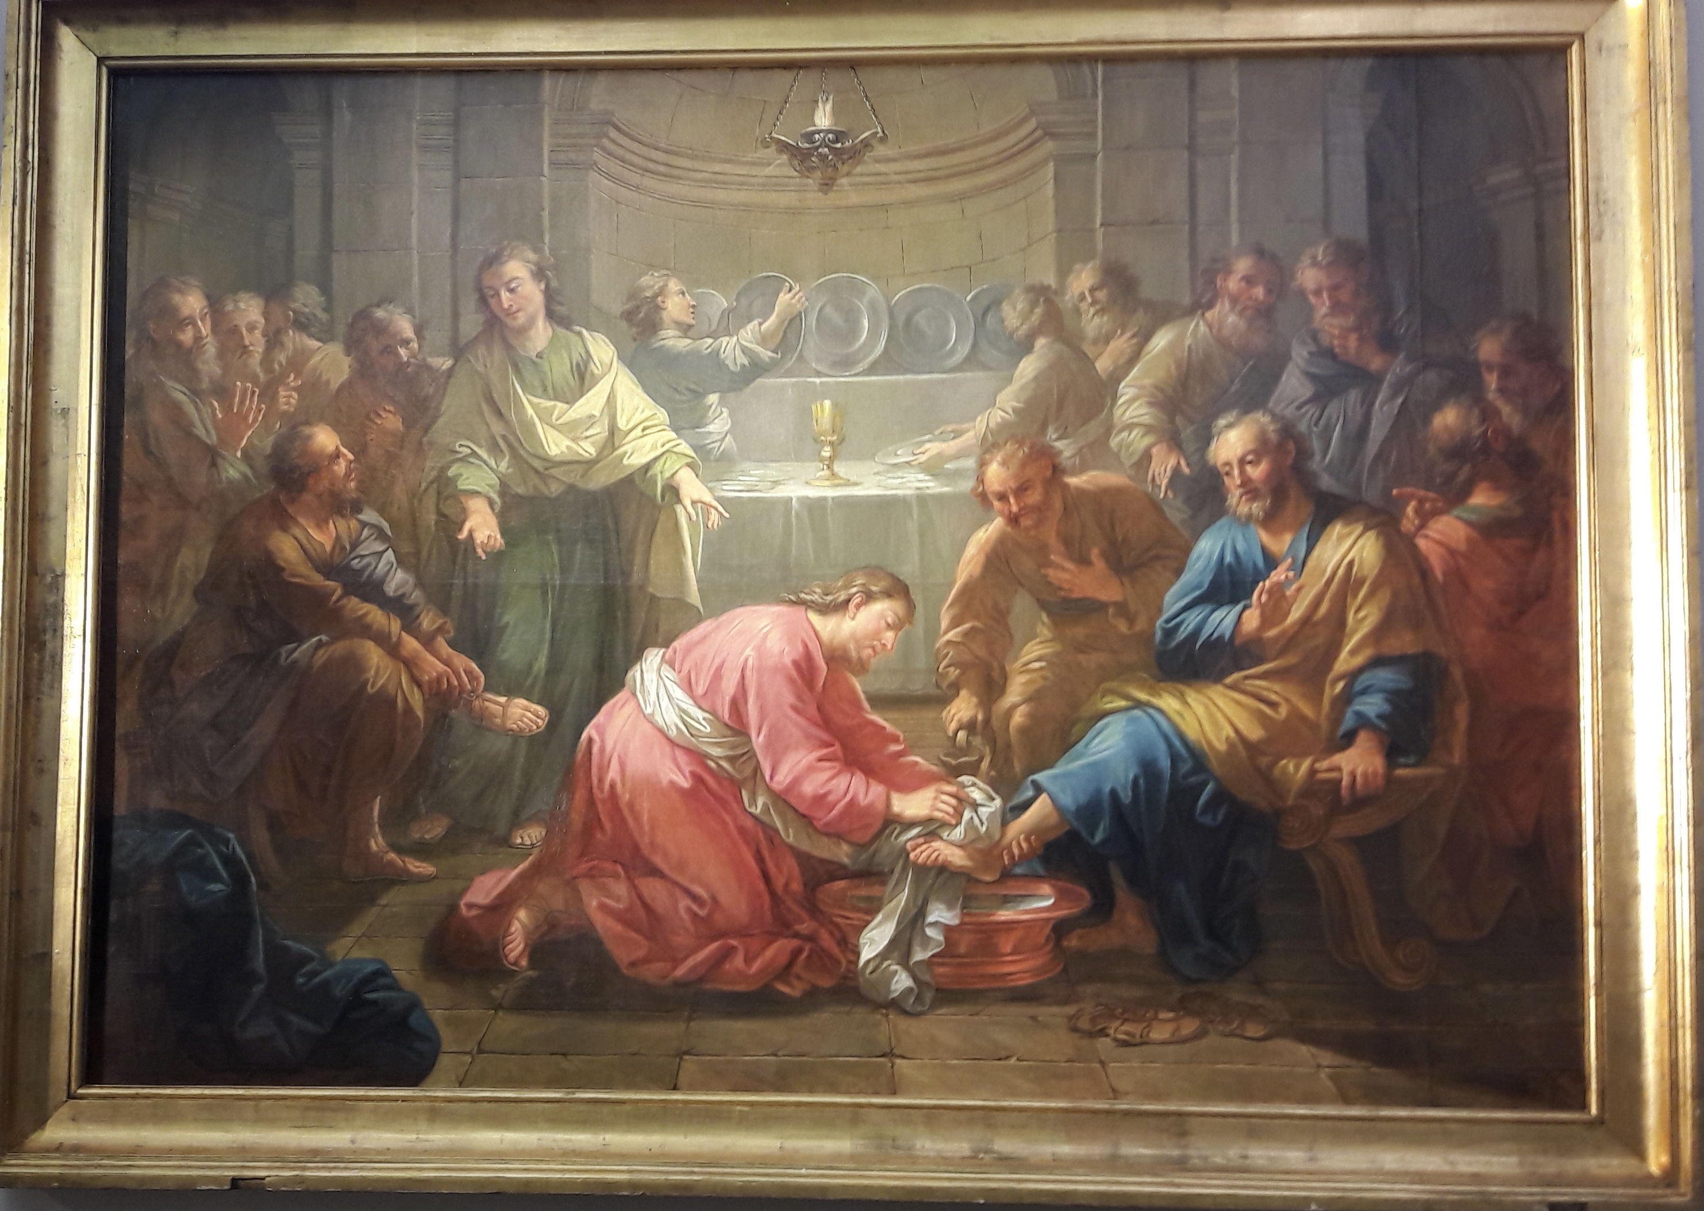

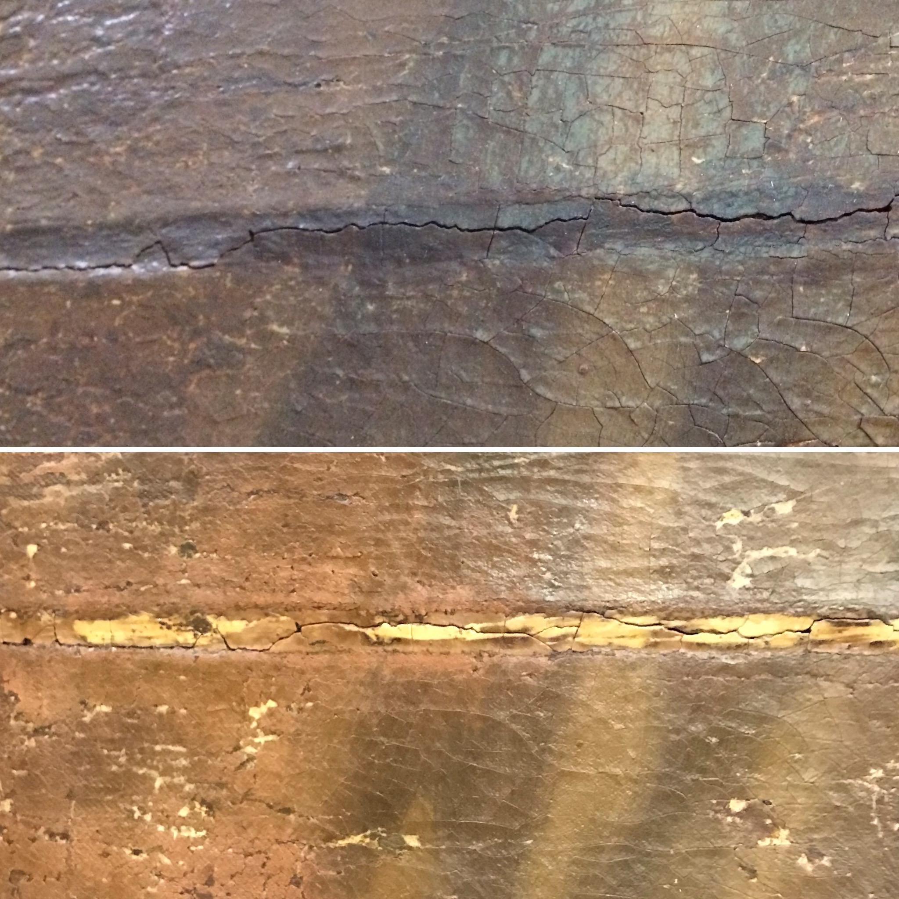

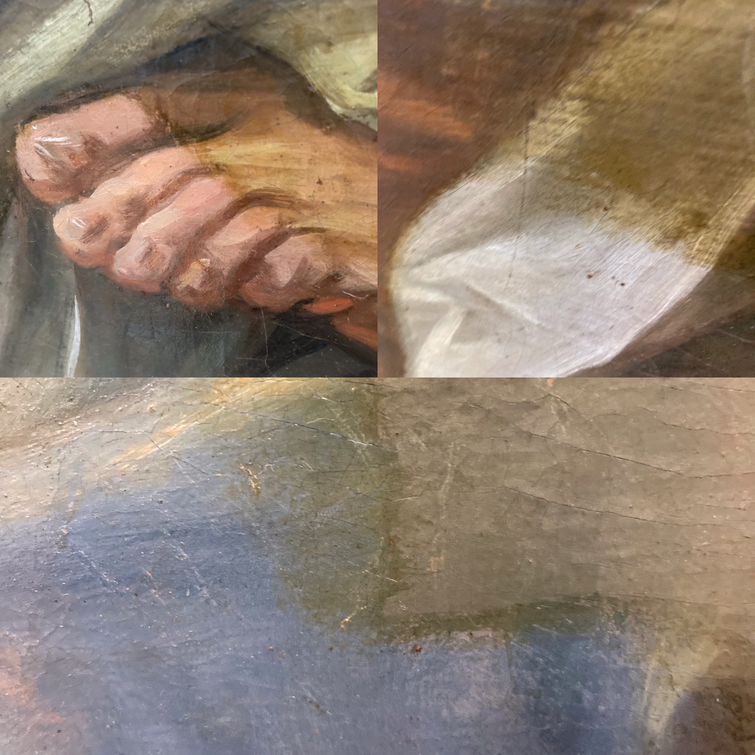

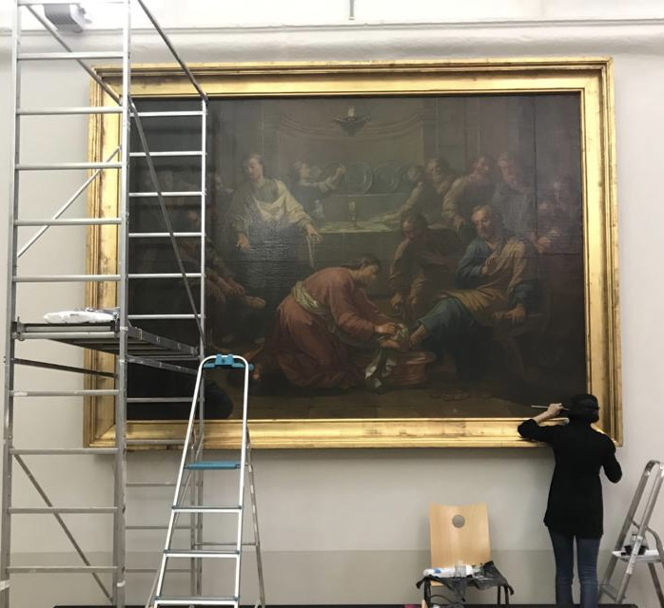

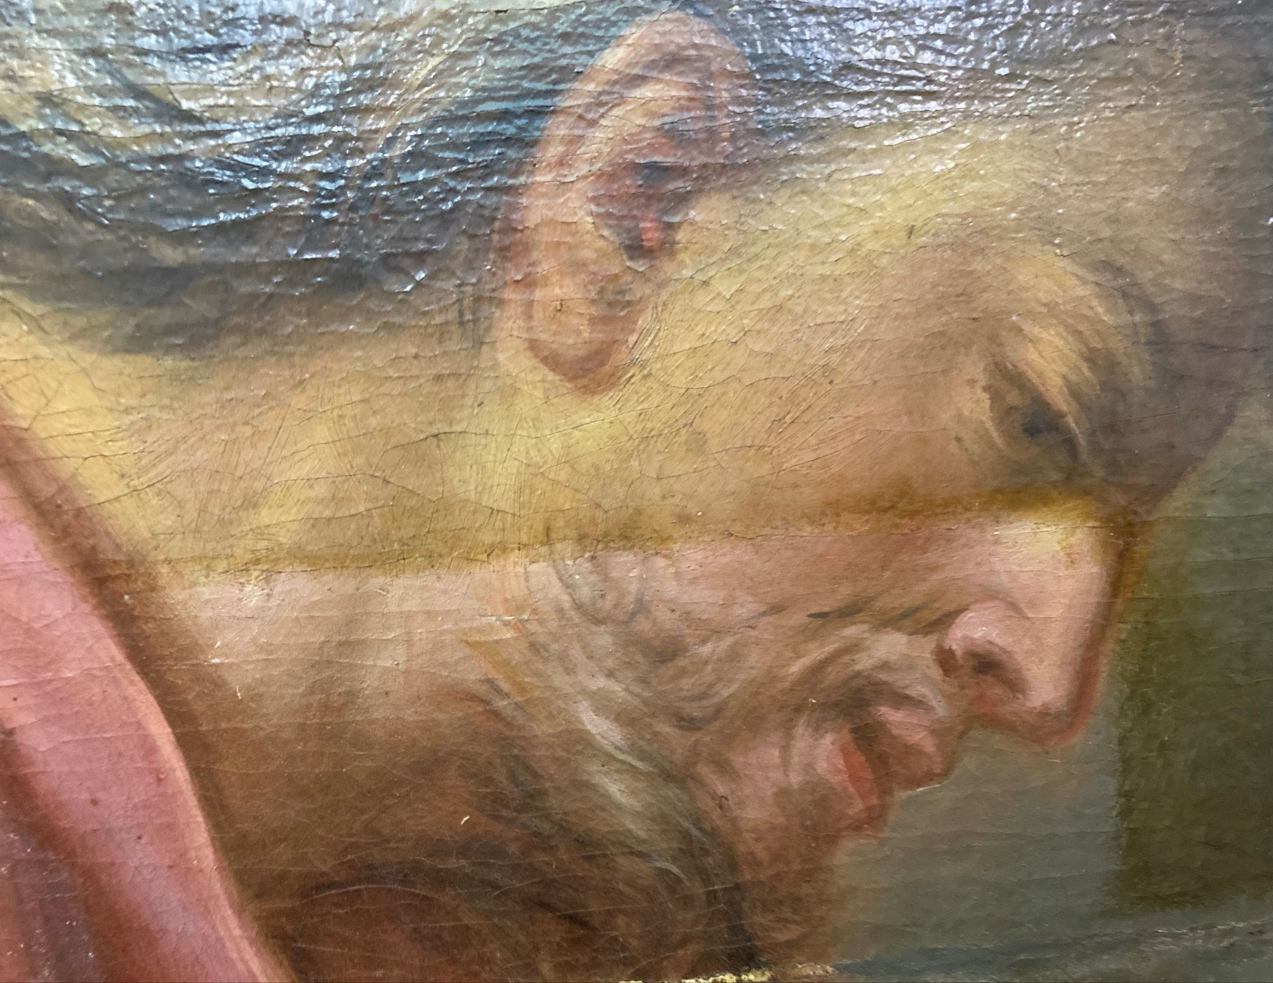

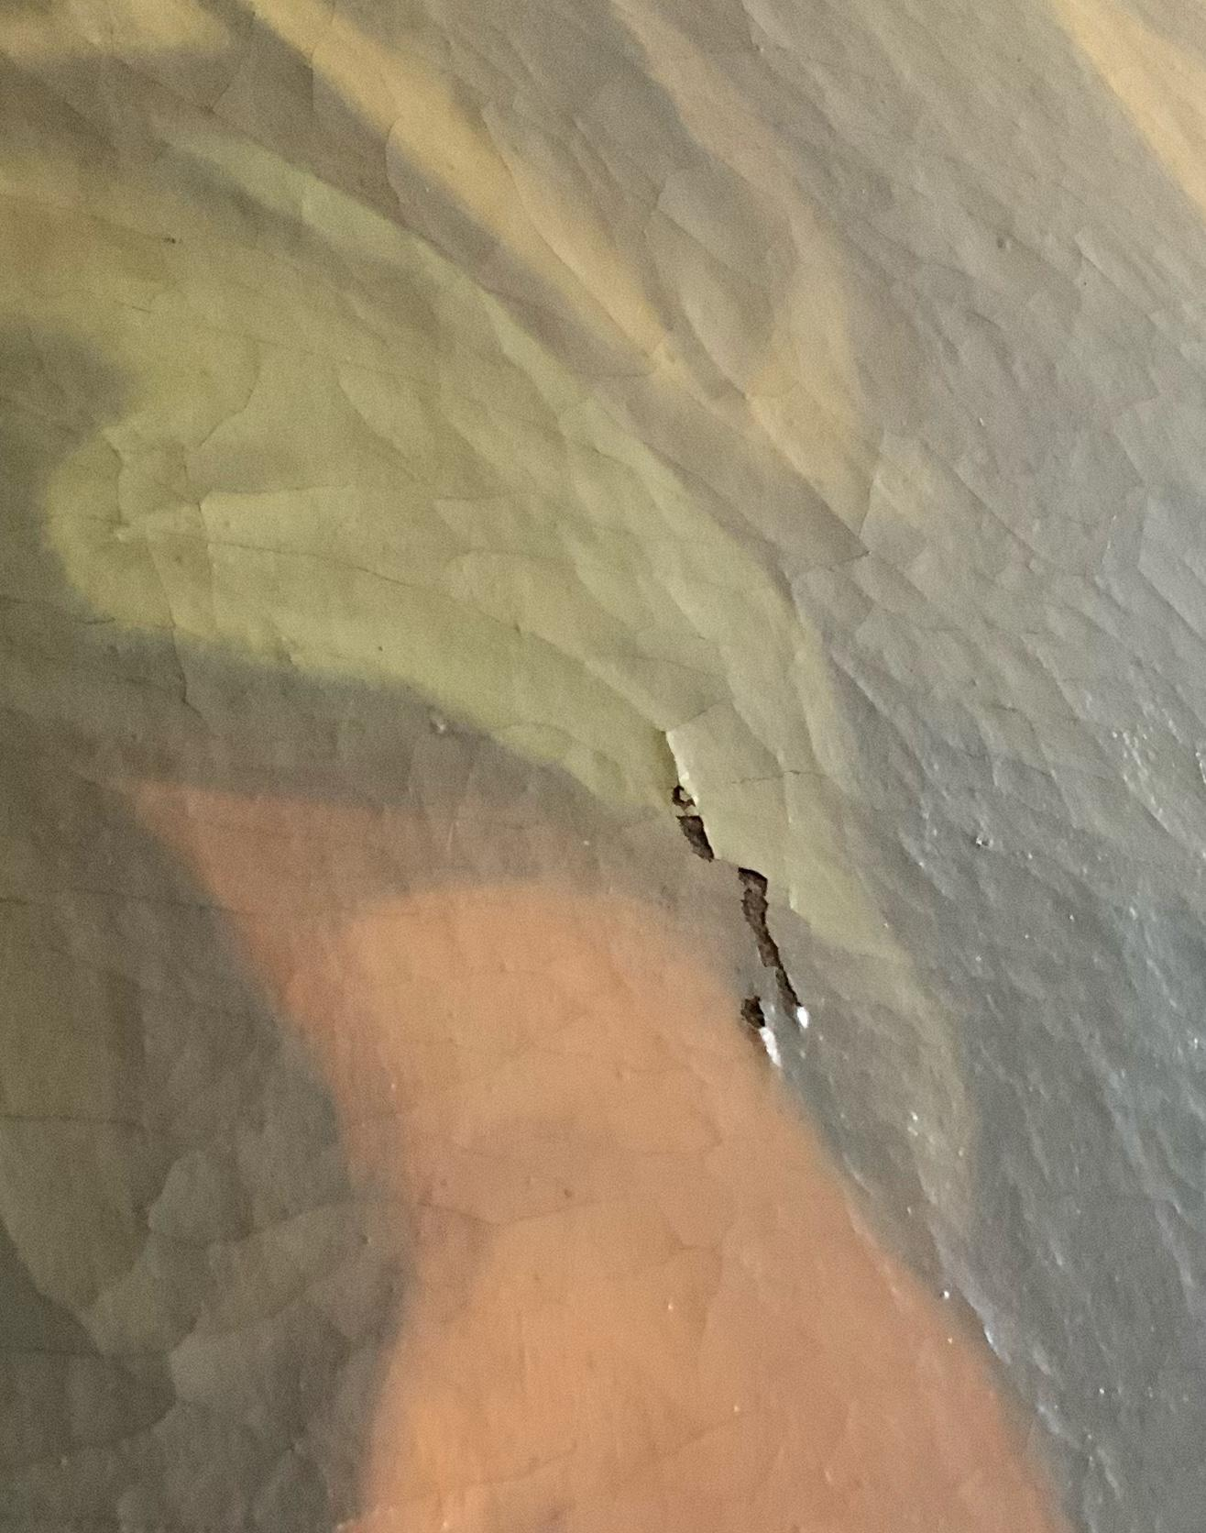

1 2 3

4 5

6 7